# Zusammenfassung

Das eigenständige SIM-Modul, welches mittels Rapid-Prototyping Verfahren (3D Druck, Laserschnitt) als Funktionsmuster derzeit charakterisiert wird, verfügt über zwei verschiedene Laserwellenlängen (488nm, 635nm) und erreicht in Zusammenspiel mit einer eigens co-entwickelten quell-offenen GPU-gestützten Mikroskopie Control- und Prozessierungssoftware („ImSwitch“, Python) eine finale Auflösung von ca. 1.75x bei einem Gesichtsfeld von 500x500µm^2. Bei der Entwicklung des Funktionsmusters wurde, neben dem Preis der verwendeten Komponenten, ein großer Wert auf die Einfachheit eines Nachbaus seitens PCO gelegt, sodass eine effiziente wirtschaftliche Verwertung des Prototyps möglich ist. Die benutzerfreundliche Software übernimmt sowohl die Synchronisation zwischen Kamera und mustererzeugendem Element (DMD), als auch eine automatische Kalibrierung und finale Prozessierung der Daten. Eine erste Charakterisierung hinsichtlich der rekonstruierten Bildqualität von der neuen von PCO entwickelten rauschnormierten Kompression der Bilddaten, lässt eine minimale Beeinträchtigung der optischen Auflösung vermuten. Vorteilhaft hierbei ist eine erhöhte Geschwindigkeit bei der Bildgebung.

Im Zentrum des vom ZIF-geförderten Projekts „SIMMO“, welches gemeinschaftlich von der Firma PCO und dem Forschungsinstitut Leibniz-IPHT Jena erfolgreich bearbeitet wurde, stand die Entwicklung, der Aufbau, die Evaluation und Verwertung eines dedizierten Mikroskopie Moduls, welches eine einfache optische Hochauflösung ermöglicht.

Folgende Eigenschaften der zu entwickelnden Methodik wurden dabei angestrebt:

1. Innovative Kernelemente des SIM basieren auf preiswerten DMD‘s und Lichtquellen.

2. Erhöhung des Auflösungsvermögens gegenüber Abbe - auflösungsbegrenzten Mikroskopie Verfahren um den Faktor 1.8.

3. kompaktes Design des SIM Modules.

4. Untersuchung und Erstellung einer universellen, flexibel anzupassenden opto-mechanischen Kopplung des SIM-Lichts in die Stative der verschiedenen Mikroskop-Hersteller.

5. Einsatz eines neuartigen, schnellen, hochauflösenden (10 MPixel) und rückwärtig beleuchteten sCMOS Bildsensors.

6. Untersuchung der Möglichkeit von Bilddaten-Kompressionsverfahren und ihres Einflusses auf die SIM

7. Untersuchung der möglichen Bilddatenvorverarbeitung und – kompression mit Hilfe von Kamera spezifischen Parametern (wie z.B. Rauschverhalten) zur Beschleunigung der SIM-Bilddatenverarbeitung.

8. Anpassung des Kamera Software Development Kits (SDK) im Hinblick auf einer Beschleunigung der Bilddatenverarbeitung.

9. Nutzung von GPU im Computer für die parallele sehr schnelle Auswertung und Darstellung der hochaufgelösten Bilder.

10. Anpassung der Auswertesoftware an Änderungen relevanter Systemparameter, wie Dejustage und Berücksichtigung nicht-optimaler Optiken mit adaptiven Entfaltungsalgorithmen (z.B. automatische Parameterabschätzung, Blind-Deconvolution)

11. Integration der SIM Auswertesoftware in Open-Source GUI’s für die Steuerung des SIM Modules und die Darstellung der hochaufgelösten Bilder.

12. Integration der SIM-Modul Ansteuerung und der Kamera-Ansteuerung in ein Gesamtsystemkonzept, welches einen möglichst einfachen Einsatz des SIMMO-Systems in der Anwendung ermöglichen soll.

13. Ein hochauflösendes SIM-System als neues, kostengünstiges Add-On-Werkzeug für biologische Fragestellungen in bestehenden inversen Mikroskop-Systemen

# Ausführlich

**AP1.1. Simulation**

*Konzept für Optik Design*

Basierend auf den Diskussionen mit der AG Sheppard und AG Huser wurde der optische Strahlengang für die Fluoreszenzanregung mittels verschiedener Laserwellenlängen ausgelegt. Bei der experimentellen Validierung ist aufgefallen, dass die Funktionsweise des vom hier im Projekt verwendeten digital mirror device (DMD) der Firma Texas Instruments von der im mathematischen Modell angenommenen abweicht. Das Display des im Evaluations kit der Firma TI, welches zur Erzeugung der strukturierten Beleuchtung benötigt wird, verwendet eine neue Form der Pixelgeometrie, bei der die einzelnen Elemente keine Symmetrieachse mehr aufweisen, sondern neben der Verkippung der Mikrospiegel, gleichzeitig eine geringfügige Rotation aufweisen. Das hat für die korrekte physikalisch korrekte Wirkungsweise der Abbildung des Gittermusters in die Probenebene durch konstruktive Interferenz eine große Bedeutung und musste innerhalb des Projekts zunächst theoretisch hergeleitet werden. Hierzu war die AG Sheppard von großer Hilfe.

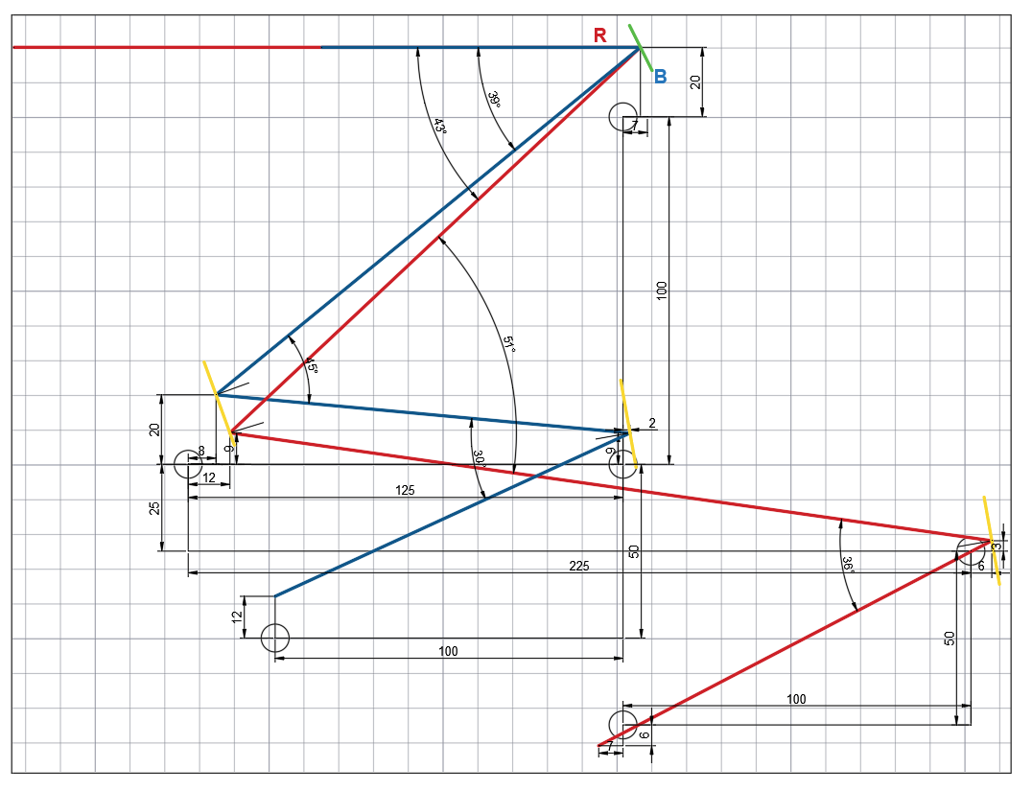Figure 1 - Schematischer Strahlengang des SIMMO Moduls mit zweifarbiger Anregung

Abbildung 1. Optischer Weg des SIM Beleuchtungsmoduls

Der korrekte Strahlengang mit zwei Laserwellenlängen (488nm, 635nm) ist in Fig 1. dargestellt, wobei ein einzelner DMD für beide Wellenlängen Verwendung findet. Eine alternative optische Konfiguration, bei denen verschiedene Wellenlängen mit jeweils einem DMD angesteuert und mittels dichroitischen Spiegels vereinigt werden, wurde nach anfänglicher Erhebung als nicht wirtschaftlich angesehen. Der optische Strahlengang ist das Ergebnis von einem iterativen Entwicklungsprozess, wobei gleichzeitig die Komplexität und der Kostenaufwand reduziert wurden.

Im Verlauf des Projekts konnten wir die Firma Nikon für das Projekt gewinnen und hat den optischen Aufbau mit einem entsprechenden Stativ als Leihgabe unterstützt. So konnte der Strahlengang an unterschiedlichen Systemen getestet und angepasst werden. Der Vorteil des Nikon Mikroskopie Systems ist die Korrektur der chromatischen Aberrationen in den Mikroskopieobjektiven, was bei der Abbildung des Gitters in die Probenebene mit mehreren Anregungswellenlängen von großer Bedeutung ist. Darüber hinaus konnten wir in Verbindung mit einem mitgelieferten Adapter, einer neuartigen Kamera (siehe ff. Kapitel) mit erhöhter Pixelzahl und Objektiv mit großem Gesichtsfeld zeigen, wie eine optische Hoch Auflösung (>1.7x) auf einem äußerst großen Gesichtsfeld zu realisieren ist. Das bietet für den Anwender/die Anwenderin den Vorteil eines hohen Probendurchsatz mit gleichzeitig hoher optischer Auflösung.

*Abschätzung der Fehler*

Die neuartige Ansteuerung des DMD Pixelarrays führt in der hier vorgesehenen Anordnung einen Effizienzverlust. Die sogenannte Blazed-bedigung, also der Zustand, bei dem einfallender und ausfallender Winkel in Zusammenspiel zum angewinkelten Reflexionsgitter (Micromirror-Kippwinkel) ein Optimum hinsichtlich einfallenden und nutzbaren reflektierten Licht liefert, kann nicht für beide Wellenlängen gleichzeitig und durch die zusätzliche Rotation der Pixel auch global für eine einzelne Wellenlänge nicht erreicht wird. Dieses technische Problem ist erst beim Durchfühen der Experimente aufgetaucht und wurde von uns mit mathematischen Werkzeugen modelliert und wird innerhalb einer sich in der Verfassung befindlichen Publikation der mit der wissenschaftlichen Gemeinschaft kommuniziert. Diese Information ist besonders für zukünftige Projekte/Produkte von großer Relevanz, da die ursprüngliche Form der Pixelansteuerung zukünftig seitens Texas Instruments nicht mehr produziert wird.

*Auswahl der Fluorophore/Laserwellenlänge*

Für die Validierung der korrekten Funktionsweise konnten wir innerhalb des Projekts auf mit Bakterien (GFP) infizierte Epithelzellen (Alexa Fluor ® 647) zurückgreifen. Zu diesem Zweck wurde die Anregung der Proben mittels fasergekoppelten Lasers (488nm, 635nm) erreicht. Zur Kostenoptimierung wurde mit verschiedenen Geräten experimentiert, wobei chinesische Fabrikate (MICOST, Wuhan, China) hinsichtlich der Phasenstabilität, des Modenprofils, der temporären Spektralen Stabilität und Ausgangsleistung mit deutschen Geräten (Omicron, Deutschland) verglichen wurden. Weiterhin wurden Multi Mode und Single Mode Laser miteinander vergleichen. Die letztendliche Wahl hinsichtlich Preis und Modenqualität fällt auf eine Kombination aus zwei MICOST fasergekoppelten Single Mode Lasern. Alternative Experimente mit Multi Mode Lasern die eine höhere Leistung benötigen wurden abgebrochen, da der Aufwand für das sogenannte Despeckeling zu groß war. Die chinesischen Geräte bieten einen Kostenvorteil von einem Faktor ~20x, wobei die otische Qualität innerhalb der Projjektlaufzeit nicht merklich beeinträchtig wurde.

Die durch die nicht eingehaltenen Blazedbedingung beeinträchtige Effizienz zur Erzeugung der strukturierten Beleuchtung und durch die limitierte Laserleistung von ca. 50mW erhöhte Belichtungszeit, wirkt sich auch auf die maximale Abbildungsgeschwindigkeit aus. Kamerabildraten von Lebendzellexperimenten sind somit auf durch das maximal zu erzielende Signal-zu-Rauschverhältnis begrenzt. Hierbei haben sich synthetische Fluorophore (Alexa Fluor 647) positiv auf die Rekonstruktionsqualität und Abbildungsgeschwindigkeit ausgeübt. Die innerhalb des Projekts verwendete Kamera (PCO.Edge 4.2) hat im Vergleich zu der ebenfalls zur Verfügung gestellten Kamera (PCO Edge 26) mit kleinerer Pixelgroße, eine erhöhte Bildrate (XX fps). Die maximale Datenrate war in unseren Experimenten kein limitierender Faktor, womit die initial angedachte Steigerung der Abbildungsrate mithilfe der Rauschkompression keinen Vorteil bieten konnte. Durch Laser mit höherer Intensität ließe sich das jedoch umgehen.

*Probleme in der Lieferkette*

Bedingt durch die mit der Coronapandemie verbundenen Lieferschwierigkeiten einiger elementarer Elektronikbauteile (z.B. Adapterplatine für DMD), sowie Verzögerungen hinsichtlich der Lieferung der neuen Kamera seitens PCO konnten nicht alle Arbeitspakete im vollen Umfang bis zum Projektende bearbeitet werden. Es ist jedoch zu erwähnen, dass die sich neu aufgetanen Probleme entwickelten Lösungsansätze maßgeblich zur Gestaltung zukünftiger Projekte Verwendung finden werden. Vor allem sei hier die Modellierung des neuen DMD Typs mit Rotations-kippspiegeln zu erwähnen.

**AP1.2. Verifikation**

*Experimentelle Verifikation der simulierten Ergebnisse*

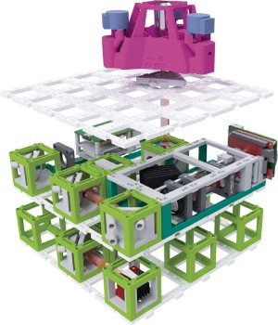

Abbildung 2. 3D Darstellung des openUC2 SIM Aufbausl. Das Mikroskop besteht aus 3 Funktionsschichten, nämlich von oben nach unten Probenschicht, Beleuchtungsschicht und Abbildungsschicht. Die SIM Beleuchtungsmuster wurden von einem kleinen kostengünstigen DMD erzeugt.

Zur initialen Prototypisierung des späteren SIMMO Moduls am Nikon Mikroskop, wurde zunächst ein spezielles openSIM Modul für das Leibniz-IPHT intern geschaffene openUC2 System (<https://github.com/openUC2/UC2-GIT>) entwickelt (siehe Abbildung). Mittels Rapid Prototyping Methoden wie dem 3D Druck in Verbindung mit breit verfügbaren Komponenten, wie dem Raspberry Pi und einem kleineren DMD Spiegelarray, wurde ein erstes kompaktes Funktionsmuster gebaut, an dem die Algorithmen entwickelt wurden. Die Ergebnisse dieser Arbeit werden quelloffen zur Verfügung gestellt (<https://github.com/openUC2/UC2_openSIM>) und wird von einer Publikation in der Royal Society Transactions A begleitet und näher beschrieben [1,2]. Darüber hinaus wurden die Ergebnisse innerhalb eines Workshops auf dem von der Royal Society organisierten SIMPosium in London 02/2022 vorgestellt.

Die Ergebnisse aus der Rapid Prototyping Studie sind in der unteren Abbildung zu sehen.

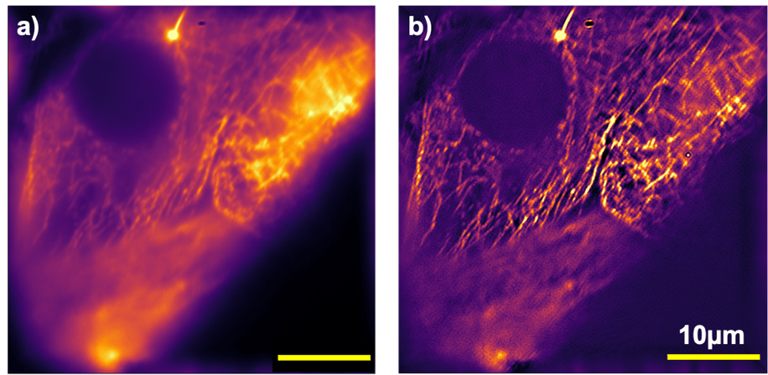

Abbildung 3. Das Resultat mit dem openUC2 System. Die Mikrotubulin der HeLa Zelle sind mit Farbstoff AF647 gefärbt und die Fluoreszenz hat mit 635nm Diodenlaser angereget. Die Auflösung nach SIM Rekonstruktion liegt bei 180nm und ein Verbesserungsvermögen vom Faktor 1.4.

Innerhalb dieser Studie wurde ausschließlich auf günstige Komponenten zurückgegriffen (Industrie Machine Vision Kamera, Videoprojektor). Eine quantitative Analyse hinsichtlich der optischen Auflsöung stellt einen Auflösungsgewinn von einem Faktor von 1.75 beim Nikonsystem mit PCO Kamera dem openUC2 System mit einem Faktor von ca. 1.4 gegenüber.

**1.3. Prototyp/Funktionsmuster**

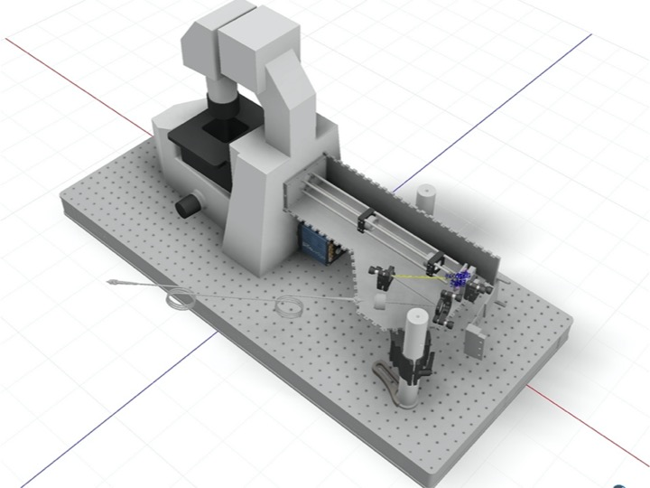

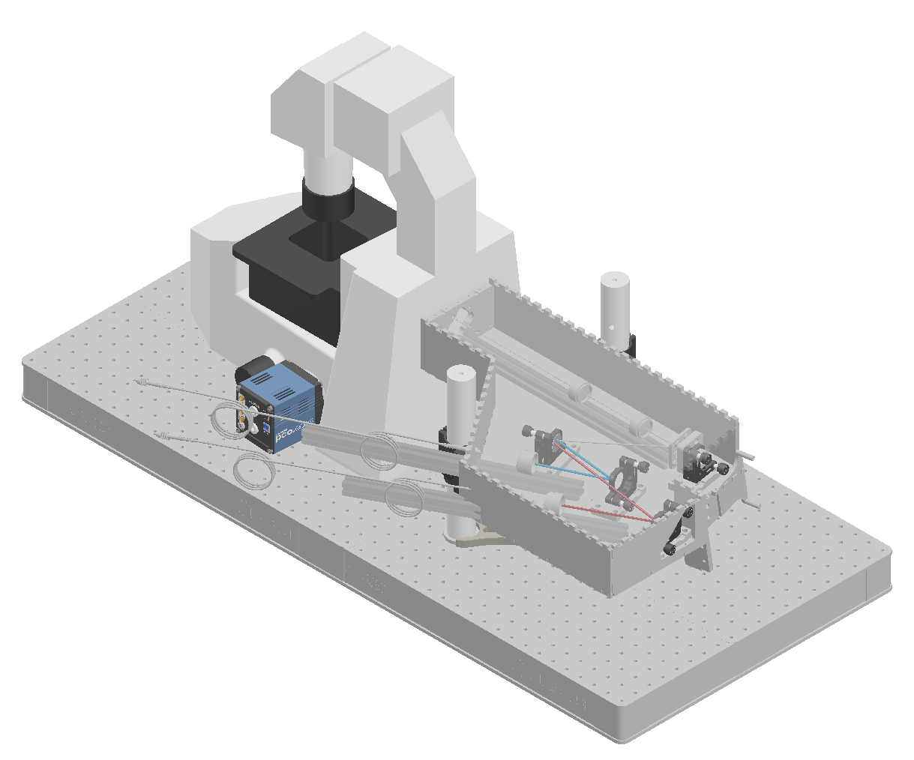

Abbildung 4. 3D Entwurf des SIM Beleuchtungsmoduls auf dem Nikon Mikroskop.

Der in Abbildung 1 skizierte optische Aufbau wurde zunächst mit optischen Standardkomponenten (Thorlas) auf einem optischen Tisch an das vorhandene Nikonstativ angebaut. Es folgte ein iterativer Prozess, bei dem sowohl die Komplexität des Aufbaus, als auch die Effizienz des Beugungsmusters optimiert wurden. Basierend auf den finalen optischen Beziehungen wurde ein CAD Modell abgeleitet, welches in ein einfach an unterschiedliche Mikroskoptypen zu montierendes Modul umgesetzt wurde. Das Gehäuse wurde mittels Laserschnittteilen gefertigt. Zusätzliche Komponenten zur Erhöhung der Stabilität an mechanisch relevanten Stellen, wurde durch die Verwendung von Normteilen oder 3D Druck erzielt. Das Resultat ist ein Stand-alone Modul, welches als Funktionsmuster im optischen Labor des Leibniz-IPHT Kooperationspartners steht.

Das kostengünstige Evaluationsboard zur Erzeugung der strukturierten Beleuchtung verfügt lediglich über einen geringen FUntionsumfang. So stellte sich während der Projektlaufzeit heraus, dass der zur Verfügungstehende Videospeicher nicht ausreicht um die nötigen SIM Muster zwischenzuspeichern. Zu diesem Zweck wurde eine FPGA-basierte Elektronik entwickelt, die eine Triggerbare Videoquelle darstellt. Zur Synchronisation der Elektroniken (Laser, Beleuchtungsmuster) mit der Kamera wurde ein modularer Ansatz vom openUC2 Projekt übernommen, wobei die Resultate ebenfalls quelloffen zur Verfügung stehen (<https://github.com/openUC2/UC2-REST>).

* Software:
  + CPU-gestützte Rekonstruktion mittels fairSIM/
    - Realtime processing nicht möglich da synchronisierung nicht mölgich war, software nicht optimiert
  + Wir haben eine neue GPU-basierte Version in Python implementiert => ImSwitch
* Kamera
  + Geschwindigkeitegewinn durch Kompressionsschritt:
    - Qualitätsgewinn?
  + Großes Gesichtsfeld
    - Pico 26, large-scale SIM bei 20x, NA=0.75, 400x400 µm
  + Multicolour:
    - Edge4, 60x

**1.4. Fertigstellung**

-Test Funktion des SIM Modules für Zeiss und Olympus Mikroskope

Durch die einfachere Integration des optischen Aufbaus in Nikon Mikroskope und das Angebot seitens der Firma ein Leihgerät für die Zeit des Projekts zu bekommen, wurde sich dazu entschlossen das Modul zunächst für die Integration in dieses Mikroskopiesystem zu entwickeln, was daher auch zu einem Test mit diesem System führt.

-Funktionstest an biologischen Proben

* Ergebnis mit 20x/0.75 Objektiv und Edge26 Kamera

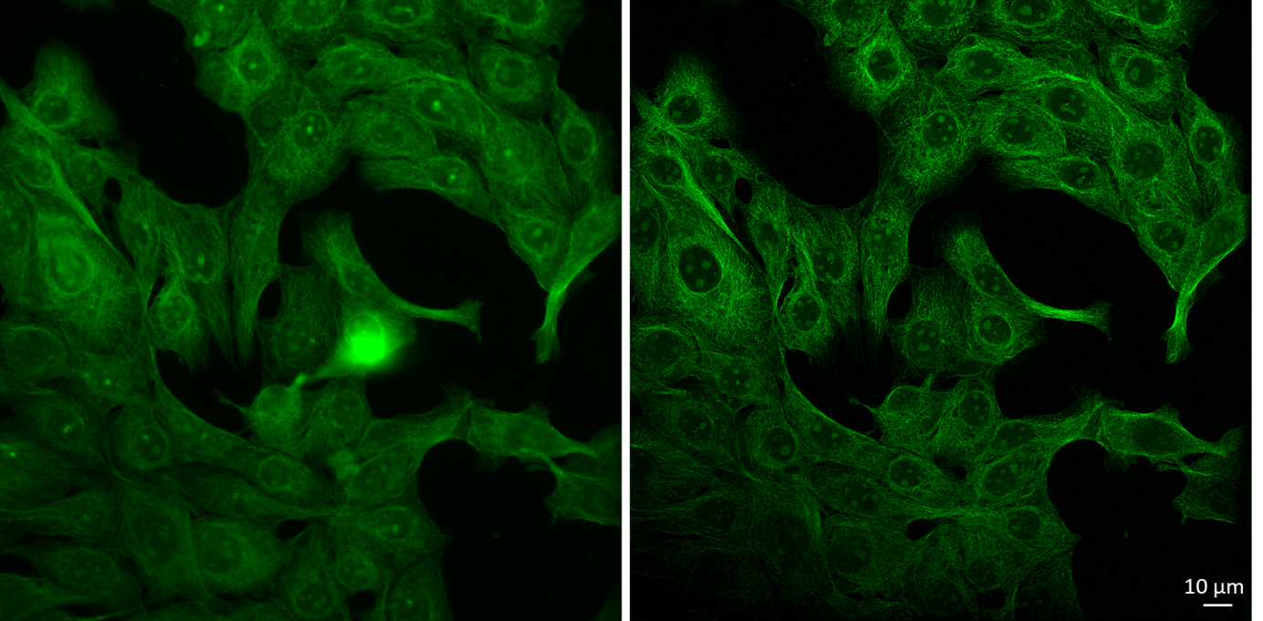

Abbildung 5. Erstes Ergebnis mit 20x/0.75 Objektiv und PCO.edge26 Kamera. Mit der Kombination hat das System relativ großes Sichtfeld. Links: weitfeld, rechts: SIM Rekonstruktion.

Es wurden erste Funktionstests an AF488 Mikrotubulin-markierten HeLa Zellen durchgeführt. Die Auflösung war mit decorrelation analysis bestimmt und beträgt sich 520nm von Weitfeld und 298nm von SIM Rekonstruktion. Die Verbesserung hat mit Faktor 1.75 gerechnet.

* Ergebnis mit 60x/1.4 Objektiv und Edge4.2 Kamera

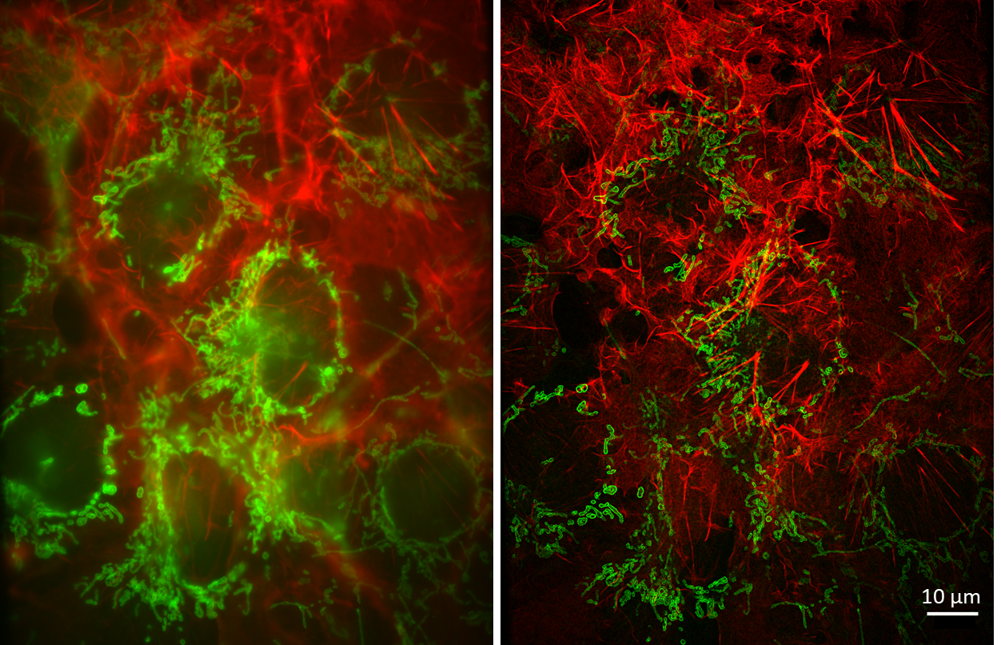

Abbildung 6. Dualcolour Abbildung der Cos-7 Zellen. Links: weitfeld, rechts: SIM Rekonstruktion.

Die Abbildung zeigt das Ergebnis mit Farbstoff gezeichneten Cos-7 Zellen. Das Experiment hat mit Nikon 60x/1.4 Objektiv und PCO.edge 4.2 durchgeführt. Das Mitochondrium und das Aktin sind respektive mit AF488 und Silicon Rhodamine gefärbt. Linke Seite zeigt das Ergebnis von Weitfeldmikroskopie und rechte zeigt das rekonstruiertes SIM Bild. Die Auflösung des Ergebnisses hat mit decorrelation analysis determiniert. Die Weitfeldauflösung von rotem und grünem Kanal ist 249nm und 334nm im Vergleich zur rekonstruierten Auflösung hat 161nm und 203nm erreicht. Das Resultat zeigt eine Auflösungsverbesserung vom Faktor 1.55 – 1.65.

* **Kompressionsverfahren**

Das Kompressionsverfahren hat von der Firma PCO gearbeitet, um die Datengröße zu verkleinern. Die Abbildung besteht aus Rohdaten Rekonstruktion (links) und 8Bit Kompression (rechts). Das Signal-Rausch-Verhältnis nach Datenkompression ist leicht gesunken aber in generell die Daten haben die Informationen beibehalten und sind für die SIM Rekonstruktion noch brauchbar.

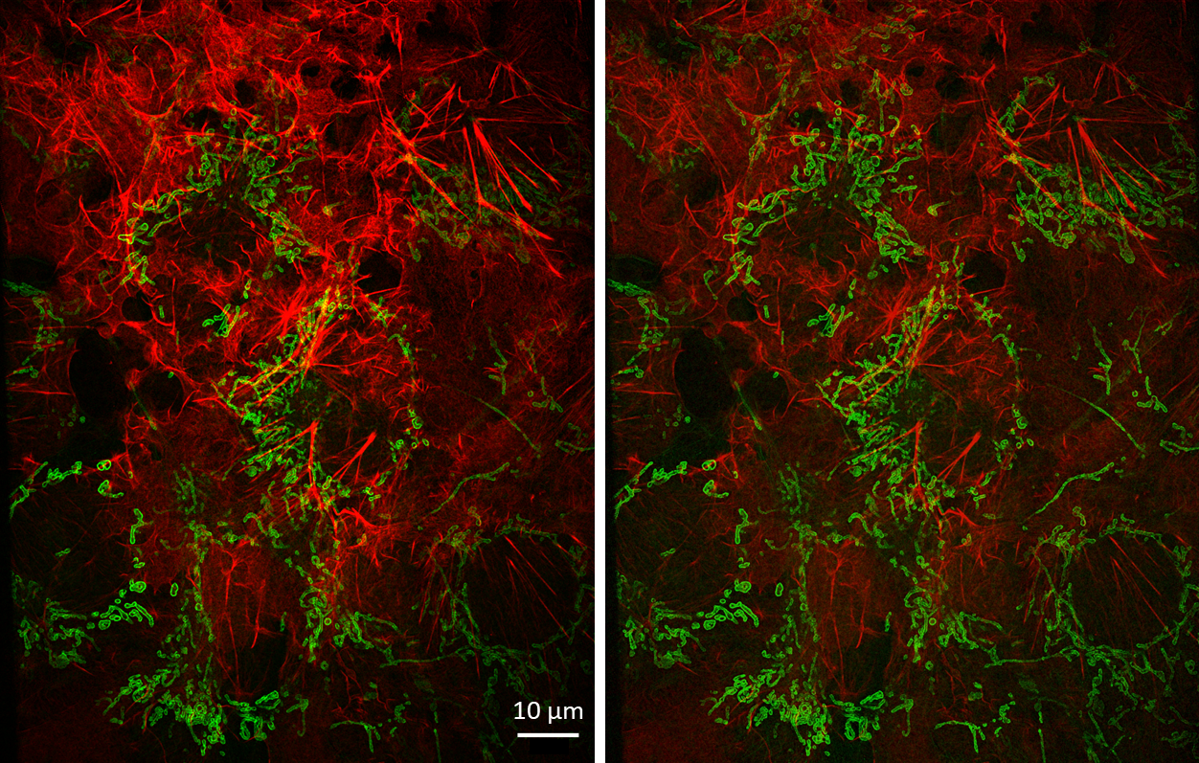

Abbildung 7. Bewertung des Kompressionsverfahrens. Links: Rohdaten von Kamera, rechts: 8 Bit Kompression.

**4.1. Entwicklung einer geeigneten GPU basierten Rekonstruktionssoftware**

Es ist geplant fairSIM zu nutzen. Diese Software wurde bereits getestet. Ein Rechner mit entsprechender GPU wurde angeschafft. Die "Offline"-FairSIM Integration funktioniert. Die "Online"-Integration von FairSIM steht noch aus, da die PCO Kamera noch nicht im High-End System integriert wurde.

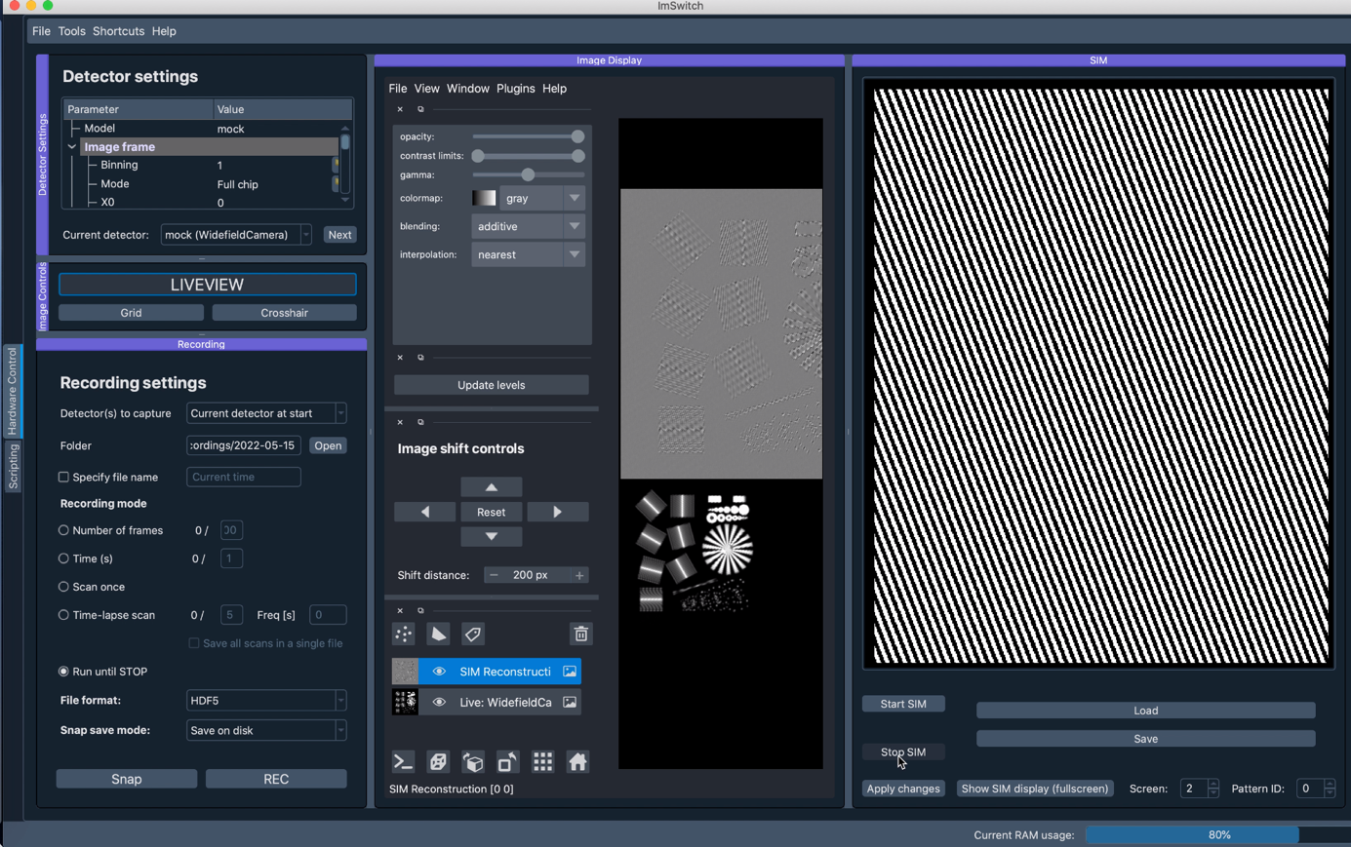

Abbildung 8. Benutzerschnittstelle des quelloffenen Software ImSwitch.

**4.2. Steuerung des SIM-Moduls über Open-Source GUI (Micro-Manager)**

Die Open-Source GUI bzw. die Ansteuerungssoftware ist auf dem quell-offenen Online-Repository [1] zur Verfügung gestellt worden. Langfristig soll die Software in die Software der Firma PCO integriert werden

Zuarbeit für PCO (Projektpartner) Arbeitspakete

2. Erstellung eines SIM spezialisierten schnellen, hochauflösenden Kamerasystems auf Basis eines neuartigen „Back-Illuminated“ sCMOS Bildsensors

Durch die Verzögerung der Lieferung des Nikon-Mikroskops konnten derzeit noch keine Daten mit der PCO Edge sCMOS Kamera aufgenommen werden. Zurzeit wird diese Kamera an einen bereits bestehenden NIR SIM Aufbau adaptiert. Ziel ist der Test der Kompressionsalgorithmen der Kamerasoftware. Es dient auch als Proof-of-principle für die Rekonstruktion komprimierter Daten.

3.Untersuchung des Einflusses neuartiger rauschequilibrierter Kompressionsverfahren auf ihre Eignung zur Verwendung bei der Bildverarbeitung von SIM-Mikroskopbilddaten

Die Kamera wurde an einem Mikroskop für die Einzelmolekül Detektion adaptiert und hinsichtlich Gain und readnoise charakterisiert. Zur Zeit werden gerade die NIR-SIM Daten erzeugt.

[1] https://github.com/bionanoimaging/UC2-GIT/tree/v3/APPLICATIONS/APP_openSIM

Add nikon advertisment from pco

Schwierigkeiten:

* DMD Verfügbarkeit
* Verfügbarkeit Elektronike / Chipkrise
* DMD:
  + Ansteuerung/Triggering nicht so schnell wie gedacht
  + RAM für PAtternerzeugung nicht verfügbar
  + Alternative geräte deutlich teurer
  + Pixeladdressierung erhöhte Schwierigkeit

Errungenschaften:

* DMD:
  + Theoretische Modellierung von DMD Adressierung
  + Effizienzsteigerung von Mustererzeugung mittels neuer numerischer Verfahren (Brown et al. )
  + Multicolour mit eienem DMD nicht mit mehreen Modulen, kosteneffizient!
* Publikation:
  + Präsentation, SIMPosium
  + Publikation: Wang et al. 2022
* Nikon:
  + Interessensbekundung
  + Unterstützung mittels Stativ
  + Kooperationspartner
  + Sampling problem mit Tubuslinse, Verzögerung in der Lieferung

**3. Führende Konkurrenzprodukte/-verfahren, internationaler Stand der Technik unter**

**. Erhebliche technische Risiken des FuE-Projektes**

• Das universelle opto-mechanische Design hängt auch von der Verfügbarkeit der Informationen über Abmessungen und Optik der verschiedenen Mikroskop-Hersteller ab. Von daher kann es sein, dass die Auswahlmöglichkeiten möglicherweise am Ende des Projekts erst einmal geringer sind.

• Einfach für die Benutzerin/den Benutzer zu verwendende Einrichtung des Systems für eine konstant hohe Bildqualtität ist schwer zu erreichen/Nutzerfreundlichkeit

• Echtzeit-kompatible Ansteuerung der einzelnen Elemente wie Kamera und Display, sowie Synchronisation der Rekonstruktionssoftware

• Es ist unbekannt, ob die Vorabkompression der Bilddaten die SIM Bilddatenverarbeitung negativ beeinflusst oder nicht. Davon wird es abhängen, ob eine Beschleunigung der SIM Bilddatenverarbeitung mit Hilfe einer Kompression zu erreichen ist oder nicht.

• Es ist unbekannt ob der neuartige hochauflösende Bildsensor empfindlich und schnell genug

für den geplanten Einsatz im SIMMO System ist und ob die Kamera kostengünstig genug hergestellt werden kann. Von daher sollen auch existierende kostengünstige sCMOS Kameras eingesetzt werden.

• robuster und für den Nutzer/die Nutzerin intuitiver Algorithmus der adaptiv auf etwaige Abbildungsfehler eingeht und diese korrigiert

• Kompakteres optisches Design (Verwendung 20cm Linsen statt 50cm Linsen) kann Aberrationen erzeugen, welche nicht mehr tolerabel sind

• Klärung der Lizenzierung/Patentierung anderer Projekte

• Die Patentlage in Bezug auf SIM-Muster, SIM-Algorithmen und deren Einsatz muss untersucht werden.

[1] Wang, H., Lachmann, R., Marsikova, B., Heintzmann, R. and Diederich, B., UCsim2: two-dimensionally structured illumination microscopy using UC2Phil. Trans. R. Soc. A., 2022,<http://doi.org/10.1098/rsta.2020.0148>

[2] Diederich, B., Lachmann, R., Carlstedt, S. et al. A versatile and customizable low-cost 3D-printed open standard for microscopic imaging. Nat Commun 11, 5979 (2020).

[4] Müller, M., Mönkemöller, V., Hennig, S. *et al.* Open-source image reconstruction of super-resolution structured illumination microscopy data in ImageJ. *Nat Commun* **7,** 10980 (2016) doi:10.1038/ncomms10980

[5] Schermelleh, Lothar, Rainer Heintzmann, and Heinrich Leonhardt. "A guide to super-resolution fluorescence microscopy." The Journal of Cell Biology 190.2 (2010): 165-175. Web. 27 Nov. 2019.

[6] DMD-based super-resolution structured illumination microscopy visualizes live cell dynamics at high speed and low cost, Alice Sandmeyer, Mario Lachetta, Hauke Sandmeyer, Wolfgang Hübner, Thomas Huser, Marcel Müller, bioRxiv

Die Firma PCO wurde innerhalb der Projektlaufzeit von der Firma Excelitas aufgekauft, was zu einer Veränderung der firmenpolitischen Planungsaspekte geführt hat. Derzeit bestehen keine Planungen zur wirtschaftlichen Verwertung des Projekts "SIMMO".

Für eine Produktion des am Leibniz-IPHT gebauten Funktionsmusters sind einige, signifkante Prüfungen und ggf. Änderungen hinsichtlich der Punkte: Laserschutz, EMV, Produktsicherheit und Benutzerfreundlichkeit vorzunehmen, bevor ein dann gefertigter Prototyp eine Marktreife erlangt.